**Шилак Георгий (Szyłak Georgio)**

12 ноября 1811 г – крещение дочери Христины (НИАБ 937-4-32, лист 23об, №19/1811-р).

**НИАБ 937-4-32:** Лист 23об. **Метрическая запись №19/1811-р.**

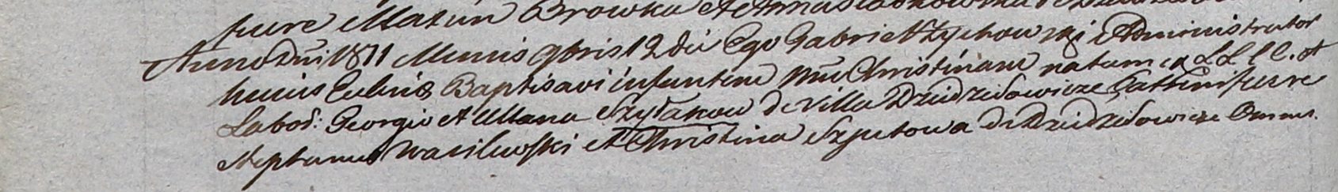

Дедиловичский костел Наисвятейшего Сердца Иисуса. 12 ноября 1811 года. Метрическая запись о крещении.

Szyłakowna Christina – дочь крестьян с деревни Дедиловичи.

Szyłak Georgio – отец.

Szyłakowa Ullana – мать.

Wasilewski Stephanus – крестный отец.

Szpetowa Christina – крестная мать, с деревни Дедиловичи.

Zychowski Gabriel – ксёндз.